Plan de aprendizaje remoto

Asignatura: | Química electiva
Guía: | QUIMICA ORGANICA 2 |  |  | N° | 2
Docente(s): | Josué Espinoza
Fecha: |  | Curso: | 3° y 4° Medio

Objetivos de aprendizaje que se evaluarán:
•Reconocer la estructura de los principales grupos funcionales orgánicos.
•Comprender las distintas nomenclaturas de los grupos funcionales
Puntaje ideal:

Instrucciones:
- Lea atentamente la primera parte de esta guía, la cual tiene como objetivo recordarles aquellos conceptos que ya deberían conocer e introducirles a nuevos conocimientos.
- La segunda parte de este documento es la aplicación de lo revisado y aprendido en la primera parte, por lo que debe REALIZAR LOS EJERCICIOS EN SU CUADERNO con letra clara y ordenada.
- Una vez terminados los ejercicios, debe fotografiarlos (o escanearlos) y enviar la fotografía (o escáner) a la siguiente dirección de correo electrónico:
josue.espinoza@umce.cl
- El archivo que sea enviado debe ser nombrado de la siguiente forma:
Nombre_Apellido_curso_Asignatura (ej: Peter_Parker_3roA_Quimica_Electivo)
- Cuando volvamos a clases se realizará una revisión de cuadernos donde este pegada cada una de las guías de esta asignatura que se haya subido a la página y que los ejercicios estén debidamente resueltos.
- Para dudas debe enviar un correo al anteriormente señalado, o sigue el Instagram @alquimduino, y envía un mensaje con tu duda.
- Existe material disponible en la carpeta Drive: Electivo Química, (donde encontraras: libros de química, guías de química orgánica, y presentaciones en PowerPoint), si usted pertenece al electivo de química y no está en la carpeta drive, enviar un mail al correo anteriormente señalado o un mensaje al Instagram anteriormente señalado, indicando un Gmail al cual compartir la carpeta.
- Para complementar lo expuesto en esta guía ve los siguientes links:
https://www.youtube.com/watch?v=eb4xVRTw8F0

https://www.youtube.com/watch?v=RmLf2gU5tIQ&list=PLzF_b7Lq9k-9GJreAR10AiF-AFEv_WNhA

https://www.youtube.com/watch?v=9JlqKaA6cJE

https://www.youtube.com/watch?v=pmGOiYUm2_g

https://www.youtube.com/watch?v=E80oIukPuio

https://www.youtube.com/watch?v=LXGUQNFeoZU

https://www.youtube.com/watch?v=-1za77uuM8U&list=PLlRLQaWvQm6Zk63seSYCg_vEfp4SNfZcT

Introducción
En esta guía se continuará describiendo los diferentes grupos funcionales presentes en las moléculas orgánicas.
En la siguiente tabla encontramos los grupos funcionales ordenados de arriba hacia abajo en sentido de mayor a menor prioridad funcional (reactividad).
Tabla 1: Grupos funcionales enlistados en orden de prioridad, siendo los ácidos carboxílicos los más importantes y los haluros de alquilos los menos importantes. Durante este capítulo solo se estudiarán estos grupos funcionales.
Grupo funcional | Fórmula condensada | Fórmula extendida | Suﬁjo
Ácido carboxílico | R-COOH | 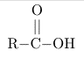 | Ácido …oico
Éster | R−COO−R₁ | 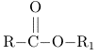 | ….oato de R₁
Amida | R−CO−NH₂ | 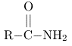 | ….amida
Aldehído | R−COH | 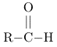 | …al
Cetona | R−CO−R₁ | 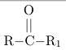 | …ona
Nitrilos | R-C≡N | R-C≡N | …nitrilo
Alcohol | R−OH |  | …ol
Amina | R−NH₂ |  | …amina
Éter | R−O−R₁ |  | …eter
Alqueno | R−CH=CH−R₁ | 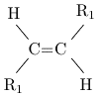 | …eno
Alquino | R−C≡C−R₁ |  | Ino
Haluro | R−X |  | Según el halogeno
Nitro | R-NO₂ | R-NO₂ | Nitro…
- COMPUESTOS NITROGENADOS:
Son compuestos constituidos por carbono, hidrogeno y nitrógeno. Algunos de ellos pueden contener oxígeno.
  - AMINAS:
Son derivados de amoniaco (NH₃) al sustituir uno, dos o los tres átomos de hidrogeno por radicales orgánicos. Según se produzca la sustitución de uno, dos o tres átomos de hidrogeno tendremos aminas primarias, secundarias o terciarias.
Si la función amina es la principal:
- Las aminas primarias se denominan añadiendo el sufijo amina al nombre del hidrocarburo del que proceden o al nombre del radical unido al átomo de nitrógeno.
Ej. 1 | CH₃-NH₂ | Ej. 2 |  | CH₃-CH₂-NH₂
Metanamina o metilamina |  | Etanamina o etilamina
Ej. 3 | CH₃-CH₂-CH₂-NH₂ | Ej. 4 |  | CH₃-CH=CH-NH₃
Propanamina o propilamina |  | 1-propenamina o 1-propenilamina
Ej. 5 | 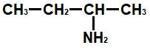 |  | Ej. 6 | 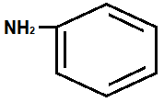
2- butanamina o 1-metilpropilamina |  | Bencenamina o fenilamina (anilina)
- Las aminas secundarias o terciarias se nombran como derivadas de las aminas primarias al sustituir por radicales los átomos de hidrogeno unidos al nitrógeno.
Ej. 7 | CH₃-NH₂-CH₃ | Ej. 8 |  | 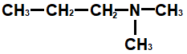
dimetilamina |  | N,N-dimetilpropilamina
Ej. 9 | 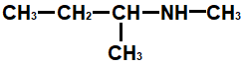 |  | Ej. 10 | 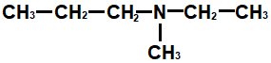
N-metil-1metilpropilamina |  | N-etil-Nmetilpropilamina
En los compuestos en los que hay varios grupos amina el nombre depende de si los átomos de nitrógeno forman parte o no de la cadena principal.
- Si los átomos de nitrógeno forman parte de la cadena principal, en forma de aminas primarias (-NH₂), se nombran anteponiendo los numerales di, tri, tetra, etc., al sufijo amina.
Los grupos (-NH₂) que están unidos a carbonos secundarios o terciarios pueden nombrarse mediante el vocablo amino.

Ej. 11 | NH₂-CH₂- CH₂- CH₂-NH₂ | Ej. 12 | 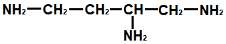
1.3-propanodiamina |  | 2-amino-1,4-butanodiamina
Ej. 13 | 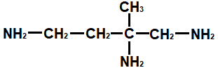
2-amino-2-metil-butanodiamina
- Si los átomos de nitrógeno son integrantes de la cadena principal, es la forma de amina secundaria (-NH-) o terciaria (-N-), se designan mediante el vocablo aza, indicando su posición con localizadores empleando los numerales di, tri, tetra, etc.
Ej. 14 |  | Ej. 15 | 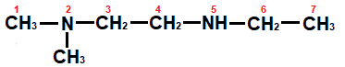
2,4,7-triazaoctano |  | 2-metil-2,5-diazaheptano
- Si los átomos de nitrógeno no forman parte de la cadena principal se citan mediante tales términos: amino (-NH₂), metilamino (-NH-CH₃), aminometil (-CH₂-NH₂), etc. Se indica su posición con localizadores:
Ej. 16 | 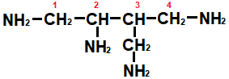 | Ej. 17 | 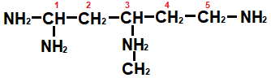
2-amino-3-aminometil-1,4-butanodiamina |  | 1,4-diamino-3-metilamino-1,5-pentanodiamina
Cuando el grupo amina se encuentra en una cadena (principal o no) de un compuesto en el que existe otro grupo que tiene preferencia sobre el grupo amina, se siguen los criterios expuestos en los apartados b) y c).
Ej. 18 | 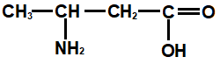 | Ej. 19 |  | 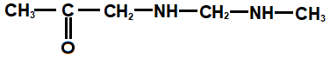
Acido 3-aminobutanoico |  | 4,6-diaza-2-heptanona
Ej. 20 | 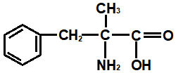 |  | Ej. 21 | 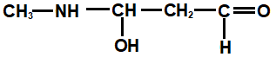
Acido 2-amino-3-fenil-2-metilpropanoico |  | 4-aza-3-hidroxi-pentanal
  - AMIDAS
Las amidas son compuestos que pueden considerarse derivados de los ácidos al sustituir el grupo -OH por el grupo -NH₂.
Lo que caracteriza a las amidas es la unión del nitrógeno al carbono del grupo carbonilo. Dependiendo de que haya uno, dos o tres grupos R-C=O unidos al nitrógeno, tendremos las amidas primarias, secundarias o terciarias.
Amida primaria | 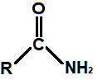 | Amida secundaria | 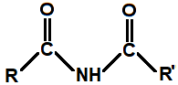 | Amida terciaria | 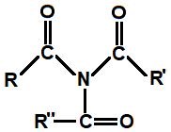
Figura 1: Representación general de las amidas primarias, secundarias y terciarias.
Amida terciaria: Si la función amida es la principal, las amidas se nombran sustituyendo la terminación oico del ácido del que derivan por el sufijo amida.
Ej. 22 | 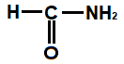 | Ej. 23 |  | 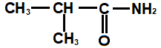
Metanamida |  | 2- metilpropanamida
Ej. 24 | CH₂=CH-CH₂-CO-NH₂
3-butenamida
Las amidas secundarias (o terciarias) simétricas, es decir que tengan los radicales R y R’ (o R, R’ y R”) iguales, se nombran anteponiendo el prefijo di (o tri) al nombre de la amida primaria correspondiente.
El prefijo di (o tri) puede intercalarse también entre el nombre del hidrocarburo del que derivan los radicales iguales R-CO- y el sufijo amida.
Ej. 25 | 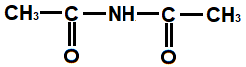 | Ej. 26 | CH₃-CH₂-CO-NH-CO-CH₂-CH₃
Dietanamida o etanodiamida |  | Dipropanamida o propanodiamida
Ej. 27 | 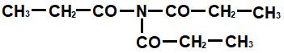
Tripropanamida o propanotriamida
Las amidas secundarias (o terciarias) no simétricas, es decir, que no tengan iguales los radicales R y R’ (o R, R’ y R”) se nombran anteponiendo el prefijo di (o tri) al vocablo que resulta de suprimir, en los nombres de los ácidos de os que derivan, las terminaciones oico y añadir a ese vocablo el sufijo amina.
El prefijo di (o tri) puedeintercalarse también entre los nombres de los hidrocarburos de los que derivan los radicales R-CO- y R`-CO- (o R-CO-, R`-CO- y R”-CO-) y el sufijo amida.
Ej. 28 | 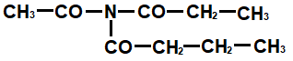 | Ej. 29 | CH₃- CO-NH-CO-CH₂-CH₃
Tributanetanpropanamida o butanoetanopropanotriamida |  | Dietanpropanamida o etanopropanodiamida
Si la función amida no es la principal de un compuesto, o hay en tres o mas grupos amida, el radical -CO-NH₂- se designa mediante el prefijo carbamoil.
Ej. 30 | 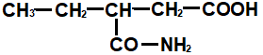 | Ej. 31 | 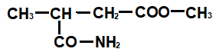
Acido 3-carbamoilpentanoico |  | 3-carbamoilbutanoato de metilo
  - NITRILOS O CIANUROS:
Se pueden considerar derivados de los hidrocarburos al sustituir tres átomos de hidrogeno en un carbono terminal por un átomo de nitrógeno. El grupo característico es -C≡N.
Se nombra añadiendo el sufijo nitrilo al nombre de hidrocarburo de igual número de átomos de carbono. Si existen dos grupos -C≡N se añade el sufijo dinitrilo.
También se pueden nombrar como o, considerándolos derivados del ácido cianhídrico: H-C≡N.
Ej. 32 |  | Ej. 33 | 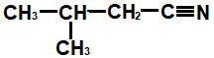
Etanonitrilo o cianuro de metilo |  | 2-metilpropanonitrilo o cianuro de 2-metiletilo
Cuando hay otras funciones que tienen preferencia sobre el grupo nitrilo, este se considera como sustituyente y se nombra con el prefijo ciano.
Ej. 34 | 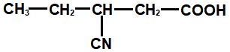 | Ej. 35 | 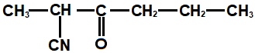
Acido 3-cianopentanoico |  | 3-ciano-3-hexanona
  - NITRODERIVADOS:
Son compuestos que se obtienen al sustituir uno o más átomos de hidrogeno de un hidrocarburo por grupos nitro -NO₂, grupo que procede del ácido nítrico.
El grupo nitro nunca se considera como función principal, siempre es sustituyente. Se designa mediante el prefijo nitro.
Ej. 36 | CH₃-NO₂ | Ej. 37 | 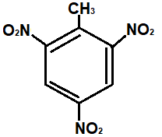
Nitrometano
Ej. 38 | 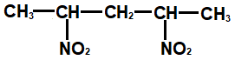
2,4- dinitropentano |  | 2,4,6-trinitro-1-metilbenceno o 2,4,6-trinitrotolueno (T.N.T.)
- HALUROS o HALOGENUROS
Estos compuestos se obtienen de hidrocarburos, en cualquiera de sus tipos, que al ser sintetizados sustituyen uno o más átomos de hidrogeno por átomos de halógenos (F, Cl, Br, I), lo que es representado generalmente como: R-X, donde X es el halógeno.
En la naturaleza esto compuestos prácticamente no se encuentran, no obstante lo anterior son de gran importancia industrial al ser empleados como disolvente y/o en las síntesis (obtención) de otros compuestos, razón por la cual deben ser sintetizados (producidos) por el hombre a gran escala.
Sus usos son diversos y van desde industriales, farmacéuticos y domésticos como por ejemplo, Clorometano (CH₃Cl), empleado en la síntesis de gemas; Tricloro metano (CHCl₃), empleado antiguamente como anestésico; y el Diclorofluorometano (CF₂Cl₂) empleado como refrigenrante en aires acondicionados y en refrigeradores.
Se nombran indicando la posición y nombre del halógeno seguido del nombre de la cadena principal (ramificada o no).

Ej. 39 | CH₂Cl-CH₂-CH₃ | Ej. 40 | CH₂=CH-CCl₂-CH₃
Cloropropano |  | 3,3-diclorobuteno

Actividad:
- Escriba el nombre de las siguientes estructuras según corresponda (1 pto c/u):
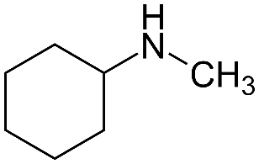 | 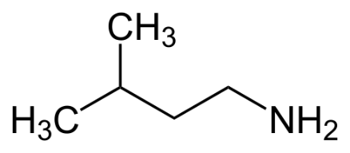
 | 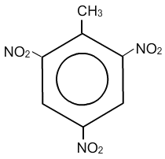

- Represente la estructura de los siguientes compuestos (1 pto c/u):

- Yoduro de metilo
- Clorobenceno
- 1,4-diclorobutano
- 2-cloro-2-metil-butano
- Propanamida
- Ciclopentanmina
- N-metilbenzanamida
- Etil-metil-amina

- Contesta la alternativa correcta justificando su respuesta (1 pto c/u).
- Se presentan cuatro representaciones de compuestos orgánicos con algunos grupos funcionales marcados con un círculo. Escoja la alternativa que identifica correctamente a los grupos funcionales.
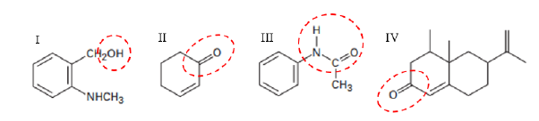
 | Molécula I | Molécula II | Molécula III | Molécula IV
a) | Acido carboxílico | Aldehído | Amida | Cetona
b) | Alcohol | Cetona | Amida | Cetona
c) | Alcohol | Cetona | Amina | Éster
d) | Acido carboxílico | Aldehído | Amida | Éster
e) | Alcohol | Cetona | Amina | Cetona
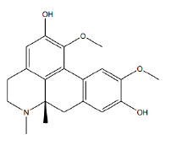

- La boldina es un alcaloide presente en el boldo, un árbol endémico de Chile, cuya estructura molecular es:
Con relación a su estructura molecular, es incorrecto afirmar que:
- Posee dos alcoholes y dos anillos aromáticos.
- Posee un grupo amina terciario y dos alcoholes.
- Posee seis enlaces π y dos sustituyentes metoxi
- Posee dos grupos éter y un grupo amina terciario.
- Posee dos grupos éster y un grupo amina terciario.

